**Демонстрационный вариант ПА по алгебре**

Класс: 7

Учебный год: 2023-2024

**Пояснительная записка**

**Цель:** контроль усвоения предметных и метапредметных результатов образования, установление их соответствия планируемым результатам освоения основной образовательной программы соответствующего уровня образования в 7 классе по предмету Алгебра.

**Особенности:**

1. Работа по алгебре для 7-го класса проверяет уровень подготовки обучающихся по темам: «Числа и вычисления», «Алгебраические выражения», «Уравнения», «Текстовые задачи», «Таблицы, диаграммы, графики»
2. Общее время на выполнение работы – 40 минут.

**Содержание и структура диагностической работы:**

Работа состоит из 7 заданий, из которых: 1- действия с обыкновенными дробями; 2 – действия с десятичными дробями; 3 – анализ диаграмм (таблиц); 4 – простейшие текстовые задачи; 5 –линейные уравнения; 6 – преобразование выражений; 7- решение задач разных типов.

Содержание диагностической работы соответствует изученному к моменту проведения диагностики учебному материалу по алгебре.

В заданиях 1–6 необходимо записать только ответ. В задании 7 требуется записать решение и ответ.

Распределение заданий по основным темам представлено в таблице 1.

|  |  |
| --- | --- |
| **Содержание работы** | **Количество заданий в варианте** |
| Числа и вычисления | 2 |
| Алгебраические выражения | 1 |
| Уравнения | 1 |
| Текстовые задачи | 2 |
| Таблицы, диаграммы, графики | 1 |

Всего заданий по уровню сложности: Б (база) – 6 (1-6), П (повышенный) – 1 (7).

Задания позволяют осуществить диагностику достижения предметных и метапредметных результатов обучения, в том числе овладение универсальными учебными действиями (УУД) в учебно-познавательной деятельности.

Задания направлены на выявление следующих **предметных результатов**:

1. Находить значения числовых выражений, применять разнообразные способы и приёмы вычисления значений дробных выражений, содержащих дроби.
2. Находить значения числовых выражений, применять разнообразные способы и приёмы вычисления значений дробных выражений, содержащих десятичные дроби.
3. Извлекать информацию, представленную в таблицах, на диаграммах, графиках.
4. Решать несложные текстовые задачи.
5. Решать линейные уравнения с одной переменной, применяя правила перехода от исходного уравнения к равносильному ему. Проверять, является ли число корнем уравнения.
6. Находить значения буквенных выражений при заданных значениях переменных. Выполнять преобразования целого выражения в многочлен приведением подобных слагаемых, раскрытием скобок. Выполнять умножение одночлена на многочлен и многочлена на многочлен, применять формулы квадрата суммы и квадрата разности. Осуществлять разложение многочленов на множители с помощью вынесения за скобки общего множителя, группировки слагаемых, применения формул сокращённого умножения.
7. Решать задачи разных типов на производительность, покупки, движение.

Задания ПКР направлены на выявление следующих **метапредметных результатов:**

В сфере универсальных учебных познавательных действий:

– владение базовыми логическими действиями: воспринимать, формулировать и преобразовывать суждения: утвердительные и отрицательные, единичные, частные и общие, условные; выявлять математические закономерности, взаимосвязи и противоречия в фактах, данных, наблюдениях и утверждениях, предлагать критерии для выявления закономерностей и противоречий; выбирать способ решения учебной задачи (сравнивать несколько вариантов решения, выбирать наиболее подходящий с учётом самостоятельно выделенных критериев);

– владение базовыми исследовательскими действиями: самостоятельно формулировать обобщения и выводы по результатам проведённого наблюдения, исследования, оценивать достоверность полученных результатов, выводов и обобщений;

– работа с информацией: выбирать, анализировать, систематизировать и интерпретировать информацию различных видов и форм представления; выбирать форму представления информации и иллюстрировать решаемые задачи схемами, диаграммами.

В сфере универсальных учебных регулятивных действий:

– самостоятельно составлять план, алгоритм решения задачи (или его часть), выбирать способ решения с учётом имеющихся ресурсов и собственных возможностей, аргументировать и корректировать варианты решений с учётом новой информации;

– владеть способами самопроверки, самоконтроля процесса и результата решения математической задачи;

– предвидеть трудности, которые могут возникнуть при решении задачи, вносить коррективы в деятельность на основе новых обстоятельств, найденных ошибок, выявленных трудностей.

**Система оценивания**

Правильное решение каждого из заданий 1–6 оценивается 1 баллом. Задание считается выполненным верно, если ученик дал верный ответ: записал правильное число, правильную величину; изобразил правильный рисунок. Выполнение каждого из заданий 7 оценивается от 0 до 2 баллов.

Максимальное количество баллов – 8.

Рекомендации по переводу первичных баллов в отметки по пятибалльной шкале:

|  |  |  |  |  |
| --- | --- | --- | --- | --- |
| Отметка по пятибалльной шкале | «2» | «3» | «4» | «5» |
| Первичные баллы | 0–3 | 4-5 | 6 | 7-8 |

**Демонстрационный вариант**

**письменной контрольной работы по «Алгебре» для промежуточной аттестации**

**Инструкция по выполнению работы**

На выполнение работы по алгебре даётся 40 минут. Работа содержит 7 заданий. В случае записи неверного ответа зачеркните его и запишите рядом новый.

При необходимости можно пользоваться черновиком. Записи в черновике

проверяться и оцениваться не будут.

Советуем выполнять задания в том порядке, в котором они даны. В целях экономии времени пропускайте задание, которое не удается выполнить сразу, и переходите к следующему. Если после выполнения всей работы у Вас останется время, то Вы сможете вернуться к пропущенным заданиям.

Желаем успеха!

**1 задание**

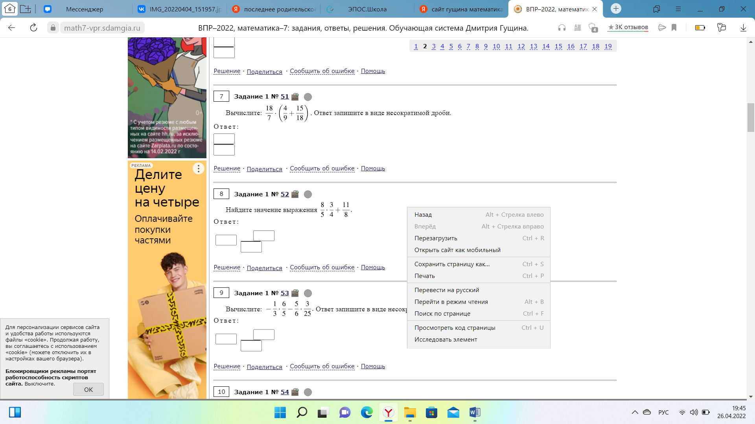

**2 задание**

Найдите значение выражения − 6,2 + 7,42 : 1,4.

**3 задание**

В таблице показаны характеристики некоторых моделей телефонов.

|  |  |  |  |  |  |  |  |
| --- | --- | --- | --- | --- | --- | --- | --- |
| **Характеристика** | **№1** | **№2** | **№3** | **№4** | **№5** | **№6** | **№7** |
| Цена, руб | 11 200 | 13 500 | 12 100 | 32 200 | 13 700 | 13 800 | 12 600 |
| Разрешение основной  камеры, мегапиксели | 13 | 12 | 12 | 12 | 16 | 13 | 12 |
| Разрешение  фронтальной камеры,  мегапиксели | 8 | 24 | 20 | 8 | 16 | 24 | 20 |
| Наличие системы  бесконтактной оплаты | да | нет | нет | да | да | да | нет |

Анастасия выбирает себе телефон. Телефон какой модели из предложенных ей следует купить, чтобы разрешение фронтальной камеры телефона было не меньше 20 мегапикселей и чтобы с помощью телефона можно было оплачивать покупки?

**4 задание**

На предприятии работало 240 сотрудников. После модернизации производства их число сократилось до 192. На сколько процентов сократилось число сотрудников предприятия?

**5 задание**

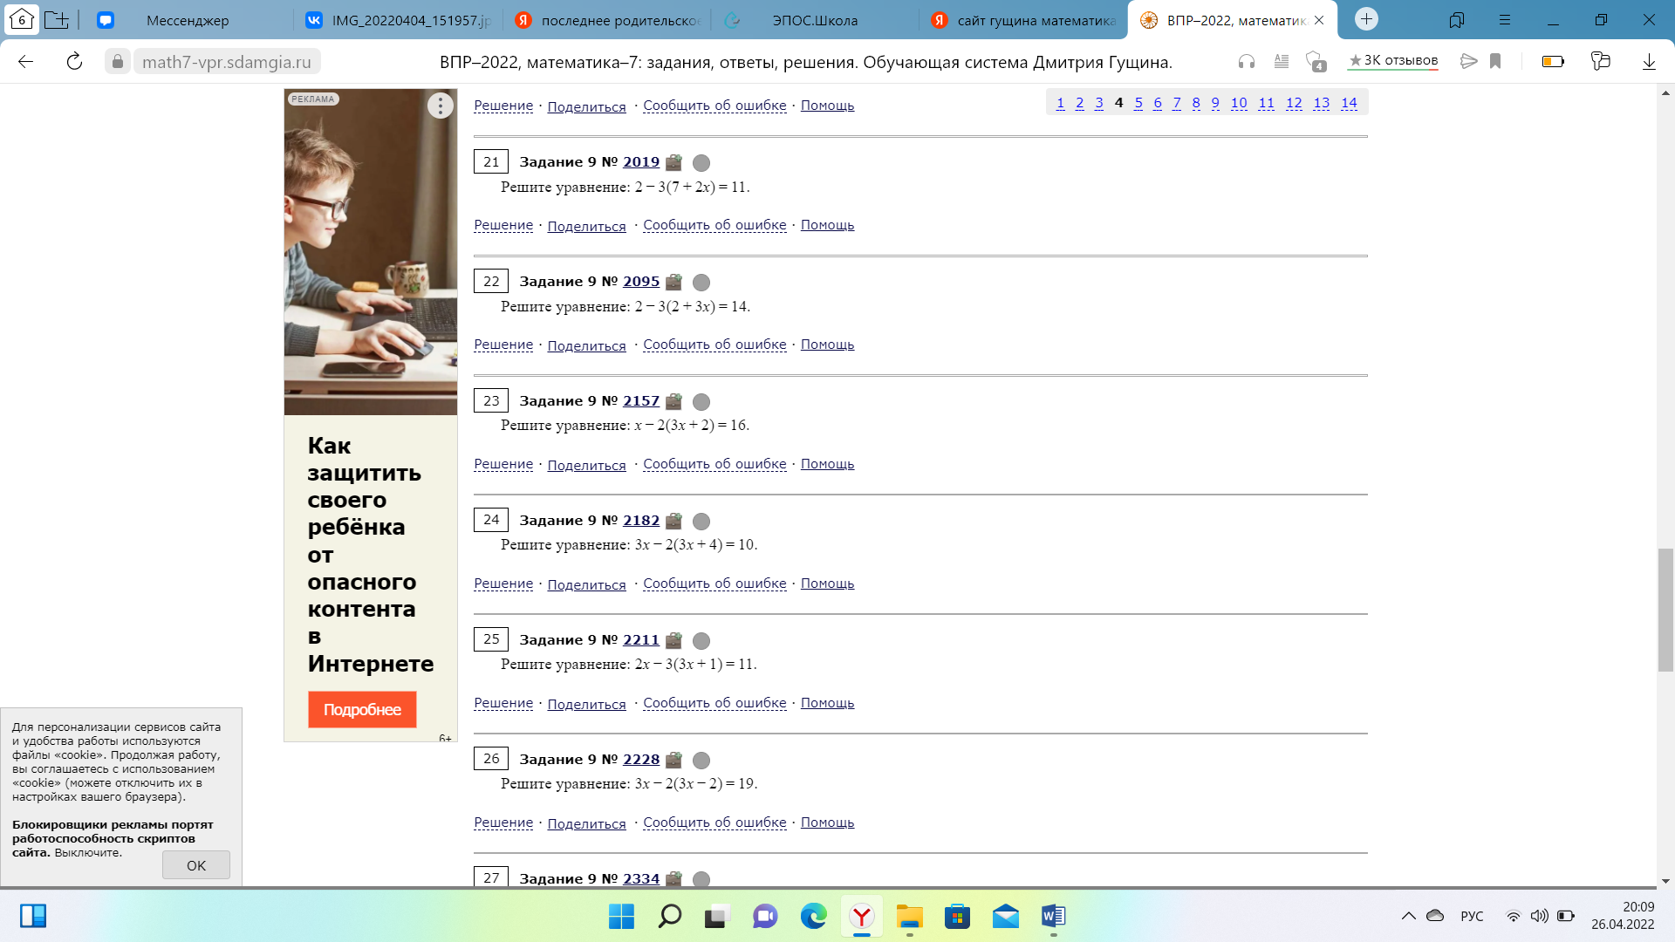

**6 задание**

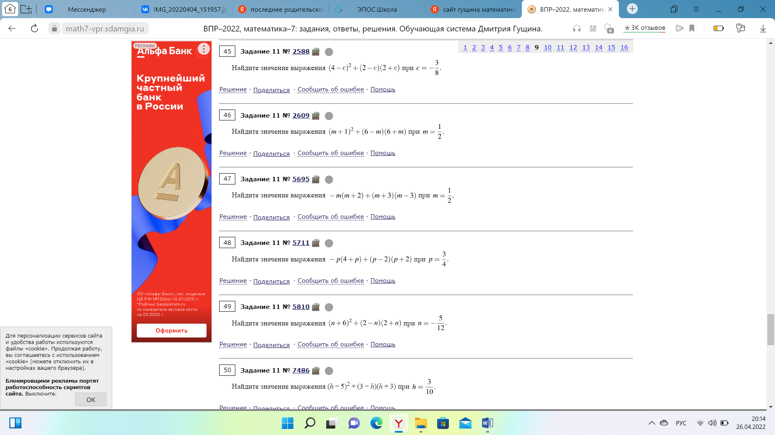

**7 задание**

Расстояние между пунктами А и В равно 330 км. В 8 часов утра из пункта А в пункт В выехал автобус со скоростью 60 км/ч. В 11 часов утра навстречу ему из пункта В выехал легковой автомобиль со скоростью 90 км/ч, через некоторое время они встретились. Найдите расстояние от пункта В до места встречи.

**Система оценивания заданий письменной проверочной работы**

1. Правильное выполнение заданий 1-6 оценивается 1 баллом.
2. Выполнение задания 7 оценивается в зависимости от полноты и правильности ответа в соответствии с критериями оценивания.

Максимальное количество баллов – 8.

|  |  |
| --- | --- |
| 1 | 2 23/40 |
| 2 | -0,9 |
| 3 | 6 или №6 |
| 4 | 20 |
| 5 | -5 |
| 6 | -7 |
| 7 | 90 км |

Задание 7.

|  |  |
| --- | --- |
| Указания к оцениванию | Баллы |
| C:\Users\versh\Pictures\Screenshots\Снимок экрана (560).png |  |
| Ход решения задачи верный, получен верный ответ | 2 |
| Ход решения правильный, все его шаги присутствуют, но допущена ошибка или описка вычислительного характера | 1 |
| Ход решения задачи верный, получен верный ответ | 0 |
| Максимальный балл | 2 |